2023年度
峨边彝族自治县县街小学
单位决算编制说明

目录
公开时间：2024年10月29日

第一部分 单位概况 ……………………………………………………4
一、主要职责 ………………………………………………………4
二、机构设置 ………………………………………………………6
第二部分 2022年度单位决算情况说明 ………………………………7
一、收入支出决算总体情况说明 …………………………………7
二、收入决算情况说明 ……………………………………………7
三、支出决算情况说明 ……………………………………………8
四、财政拨款收入支出决算总体情况说明 ………………………9
五、一般公共预算财政拨款支出决算情况说明 …………………9
六、一般公共预算财政拨款基本支出决算情况说明 ……………12
七、财政拨款“三公”经费支出决算情况说明 …………………13
八、政府性基金预算支出决算情况说明 …………………………14
九、国有资本经营预算支出决算情况说明 ………………………14
十、其他重要事项的情况说明 ……………………………………14
第三部分 名词解释 ……………………………………………………16
第四部分 附件 …………………………………………………………19第五部分 附表 …………………………………………………………23
一、收入支出决算总表 ……………………………………………23
二、收入决算 ………………………………………………………23
三、支出决算表 ……………………………………………………23四、财政拨款收入支出决算总表 …………………………………23
五、财政拨款支出决算明细表 ……………………………………23六、一般公共预算财政拨款支出决算表 …………………………23七、一般公共预算财政拨款支出决算明细表 ……………………23
八、一般公共预算财政拨款基本支出决算明细表 ………………23九、一般公共预算财政拨款项目支出决算表 ……………………23
十、政府性基金预算财政拨款收入支出决算表 …………………23
十一、国有资本经营预算财政拨款收入支出决算表 ……………23
十二、国有资本经营预算财政拨款支出决算表 …………………23
十三、财政拨款“三公”经费支出决算表 ………………………23

第一部分 单位概况

一、主要职责

1.全面贯彻党的教育方针，坚定为党育人、为国育才使命，确保社会主义办学方向；认真贯彻《四川省中小学办学行为规范》，不断规范学校办学行为，切实增强学校教师规范从教的意识，促进办学水平的不断提升，认真落实精细化管理，践行“和美育德、笃行致远”的核心办学理念，努力办人民满意的教育。
2.维护学校的正常教育教学秩序，为学生创造良好的安全卫生的学习环境。
3.研究制定学校发展规划和年度计划，积极稳妥地推进教育改革，按教育规律办事，不断提高教育质量。
4.根据学校规模，科学设置学校管理机构，建立健全各项规章制度和岗位责任制。
5.管理和指导学校基础教育工作，坚持教书育人，服务育人，环境育人，管理育人方针，切实加强学校思想政治教育，守牢意识形态主阵地，规划学校品德教育、体育卫生教育、艺术教育和国防教育等工作，使学生的德智体美劳全面发展。
6.抓好教师队伍建设，加强师德建设，加强青年教师培养，弘扬良好师德师风，鼓励各个教师都热心于教育事业，传承学校光荣传统。
7.负责做好社会治安综合治理及安全保卫工作，守牢安全底线，培养师生安全素养，保证师生的人身安全及学校财产安全。
8.严格管理学校教育经费，严格执行财务管理制度，厉行节俭，勤俭办学。

9.做好送教上门，关心、关爱残疾儿童。关爱留守、贫困、单亲等特殊学生。

二、机构设置

峨边彝族自治县县街小学，单位性质为事业单位，属峨边彝族自治县教育局下设二级单位。学校设置党支部、工会、教导处、德育处、学校安办、少先队大队部、办公室、后勤处等办公室。

第二部分 2022年度单位决算情况说明
一、收入支出决算总体情况说明
2023年度收、支总计1959.53万元。与2022年相比，收、支总计各增加41.34万元，增加2.27%。主要变动原因是教师人数增加。
（图1：收、支决算总计变动情况图）
- 收入决算情况说明
2023年本年收入合计1909.60万元，其中：一般公共预算财政拨款收入1748.35万元，占91.56%；政府性基金预算财政拨款收入0万元，占0%；国有资本经营预算财政拨款收入0万元，占0%；上级补助收入0万元，占0%；事业收入0万元，占0%；经营收入0万元，占0%；附属单位上缴收入0万元，占0%；其他收入161.25万元，占8.44%。

（图2：收入决算结构图）
- 支出决算情况说明
2023年本年支出合计1909.60万元，其中：基本支出1486.90万元，占77.86%；项目支出422.70万元，占22.14%；上缴上级支出0万元，占0%；经营支出0万元，占0%；对附属单位补助支出0万元，占0%。
（图3：支出决算结构图）
四、财政拨款收入支出决算总体情况说明
2023年财政拨款收、支总计1798.28万元。与2022年相比，财政拨款收、支总计各增加58.5万元，增长3.36%。主要变动原因是教师人数增加。

（图4：财政拨款收、支决算总计变动情况）
五、一般公共预算财政拨款支出决算情况说明
- 一般公共预算财政拨款支出决算总体情况。
2023年一般公共预算财政拨款支出1748.35万元，占本年支出合计的91.56%。与2022年相比，一般公共预算财政拨款支出增加58.5万元，增长3.46%。主要变动原因是教师人数增加。
（图5：一般公共预算财政拨款支出决算变动情况）
（二）一般公共预算财政拨款支出决算结构情况。
2023年一般公共预算财政拨款支出1748.35万元，主要用于以下方面： 教育支出1353.63万元，占79.33%；社会保障和就业支出215.87万元，占11.3%；卫生健康支出55.90万元，占2.93%；住房保障支出122.95万元，占6.44%；

（图6：一般公共预算财政拨款支出决算结构）
（三）一般公共预算财政拨款支出决算具体情况。
2023年一般公共预算支出决算数为1748.35万元，完成预算100%。其中：
1.教育（205类）普通教育（02款）小学教育（02项）：本年收入1348.03万元，支出决算数为1348.03万元，完成预算100%。
2.教育（205类）其他教育支出（99款）其他教育支出（99项）：本年收入5.6万元，支出决算数为5.6万元，完成预算100%。
3.社会保障和就业（208类）行政事业单位养老支出（05款）机关事业单位基本养老保险缴费支出（05项）： 本年收入123.35万元，支出决算为123.35万元，完成预算100%。
4.社会保障和就业（208类）行政事业单位养老支出（05款）机关事业单位职业年金缴费支出（06项）： 本收入61.67万元，支出决算为61.67万元，完成预算100%。
5.社会保障和就业（208类）抚恤（08款）死亡抚恤（01项）：本收入8.5万元，支出决算为8.5万元，完成预算100%。
6.社会保障和就业（208类）其他社会保障和就业支出（99款）其他社会保障和就业支出（99项） 本年收入22.35万元，支出决算数为22.35万元，完成预算100%。
7.卫生健康（210类）行政事业单位医疗（11款）事业单位医疗（02项）：本年收入47.68万元，支出决算数为47.68万元，完成预算100%。
8.卫生健康（210类）行政事业单位医疗（11款）公务员医疗补助（03项）：本年收入8.22万元，支出决算数为8.22万元，完成预算100%。
9.住房保障支出（221类）住房改革支出（02款）住房公积金（01项）。本年收入122.95万元，支出决算数为122.95万元，完成预算100%。
六、一般公共预算财政拨款基本支出决算情况说明
2023年一般公共预算财政拨款基本支出1486.90万元，其中：
人员经费1433.05万元，主要包括：基本工资、津贴补贴、奖金、伙食补助费、绩效工资、机关事业单位基本养老保险缴费、职业年金缴费、其他社会保障缴费、其他工资福利支出、住房公积金等。
公用经费53.85万元，主要包括：工会经费、福利费等。

七、“三公”经费财政拨款支出决算情况说明

（一）“三公”经费财政拨款支出决算总体情况说明
2023年“三公”经费财政拨款支出决算为0.77万元，完成预算100%，较上年增长100%，主要是有5批次国内公务接待支出，国内公务接待人次155人次，每次公务接待本着厉行节约原则。

（二）“三公”经费财政拨款支出决算具体情况说明
2022年“三公”经费财政拨款支出决算中，因公出国（境）费支出决算0万元，占0%；公务用车购置及运行维护费支出决算0万元，占0%；公务接待费支出决算0.77万元，占100%。具体情况如下：
1.因公出国（境）经费支出0万元，完成预算0%。全年安排因公出国（境）团组0次，出国（境）0人。因公出国（境）支出决算与2022年持平。
2.公务用车购置及运行维护费支出0万元，完成预算0%。公务用车购置及运行维护费支出决算与2022年持平。
其中：公务用车购置支出0万元。全年按规定更新购置公务用车0辆，其中：轿车0辆、金额0万元，越野车0辆、金额0万元，载客汽车0辆、金额0万元。截至2022年12月底，单位共有公务用车0辆，其中：轿车0辆、越野车0辆、载客汽车0辆。
公务用车运行维护费支出0万元。
3.公务接待费支出0.77万元，完成预算100%。公务接待费支出决算比2022年增长100%。其中：
国内公务接待支出0.77万元，国内接待共5批次，国内公务接待人次155人次。
外事接待支出0万元，外事接待0批次，0人，共计支出0万元。
八、政府性基金预算支出决算情况说明
2023年政府性基金预算拨款支出0万元。
九、国有资本经营预算支出决算情况说明
2023年国有资本经营预算拨款支出0万元。
十、其他重要事项的情况说明
（一）机关运行经费支出情况
2023年，峨边彝族自治县县街小学机关运行经费支出0万元，与2022年决算数持平。
（二）政府采购支出情况
2023年，峨边彝族自治县县街小学政府采购支出总额0万元，其中：政府采购货物支出0万元、政府采购工程支出0万元、政府采购服务支出0万元。授予中小企业合同金额0万元，占政府采购支出总额的0%，其中：授予小微企业合同金额0万元，占政府采购支出总额的0%。
（三）国有资产占有使用情况
截至2023年12月31日，峨边彝族自治县县街小学共有车辆0辆，其中：副部（省）级及以上领导用车0辆、主要领导干部用车0辆、机要通信用车0辆、应急保障用车0辆、执法执勤用车0辆、特种专业技术用车0辆、离退休干部用车0辆、其他用车0辆。单价100万元（含）以上设备0台（套）。
（四）预算绩效管理情况。
根据预算绩效管理要求，本单位在2023年度预算编制阶段，组织对义务教育公用经费等4个项目，开展了预算事前绩效评估，对4个项目编制了绩效目标，预算执行过程中，选取4个项目开展绩效监控，组织对4个项目开展绩效自评，绩效自评表详见第四部分附件。

- 名称解释

1.财政拨款收入：指单位从同级财政部门取得的财政预算资金。
2.事业收入：指事业单位开展专业业务活动及辅助活动取得的收入。
3.其他收入：指单位取得的除上述收入以外的各项收入。主要是课后服务收入等。
4.年初结转和结余：指以前年度尚未完成、结转到本年按有关规定继续使用的资金。
5.结余分配：指事业单位按照会计制度规定缴纳的所得税、提取的专用结余以及转入非财政拨款结余的金额等。
6.年末结转和结余：指单位按有关规定结转到下年或以后年度继续使用的资金。
7.教育支出（类）普通教育（款）小学教育（项）：指反映各部门举办的小学教育支出。
8.教育支出（类）其他教育支出（款）其他教育支出（项）：指反映学校组织学生参加上级教育部门组织的竞技比赛支出。
9.社会保障和就业支出（类）行政事业单位养老支出（款）机关事业单位基本养老保险缴费支出（项）：反映机关事业单位实施养老保险制度由单位缴纳的基本养老保险支出。
10.社会保障和就业支出（类）行政事业单位养老支出（款） 机关事业单位职业年金缴费支出（项）：指反映机关事业单位实施养老保险制度由单位实际缴纳的职业年金支出。
11.社会保障和就业支出（类）抚恤（款）死亡抚恤（项）：反映机关事业单位职工在职（退休）人员死亡抚恤金支出。
12.社会保障和就业支出（类）其他社会保障和就业支出（款）其他社会保障和就业支出（项）：指反映除上述项目以外其他用于社会保障和就业方面的支出。
13.卫生健康支出（类）行政事业单位医疗（款）行政单位医疗（项）：指反映财政部分安排行政单位（包括实行公务员管理的事业单位，下同）基本医疗保险缴费经费。
14.卫生健康支出（类）行政事业单位医疗（款）公务员医疗补助（项）：指反映财政部分安排的公务员医疗补助经费。
15.住房保障支出（类）住房改革支出（款）住房公积金（项）：指反映行政事业单位按人力资源和社会保障部、财政部规定的基本工资和津贴补贴以及规定比例为职工缴纳的住房公积金。
16.基本支出：指为保障机构正常运转、完成日常工作任务而发生的人员支出和公用支出。
17.项目支出：指在基本支出之外为完成特定行政任务和事业发展目标所发生的支出。
18.“三公”经费：指单位用财政拨款安排的因公出国（境）费、公务用车购置及运行费和公务接待费。其中，因公出国（境）费反映单位公务出国（境）的国际旅费、国外城市间交通费、住宿费、伙食费、培训费、公杂费等支出；公务用车购置及运行费反映单位公务用车车辆购置支出（含车辆购置税）及租用费、燃料费、维修费、过路过桥费、保险费等支出；公务接待费反映单位按规定开支的各类公务接待（含外宾接待）支出。

第四部分 附件

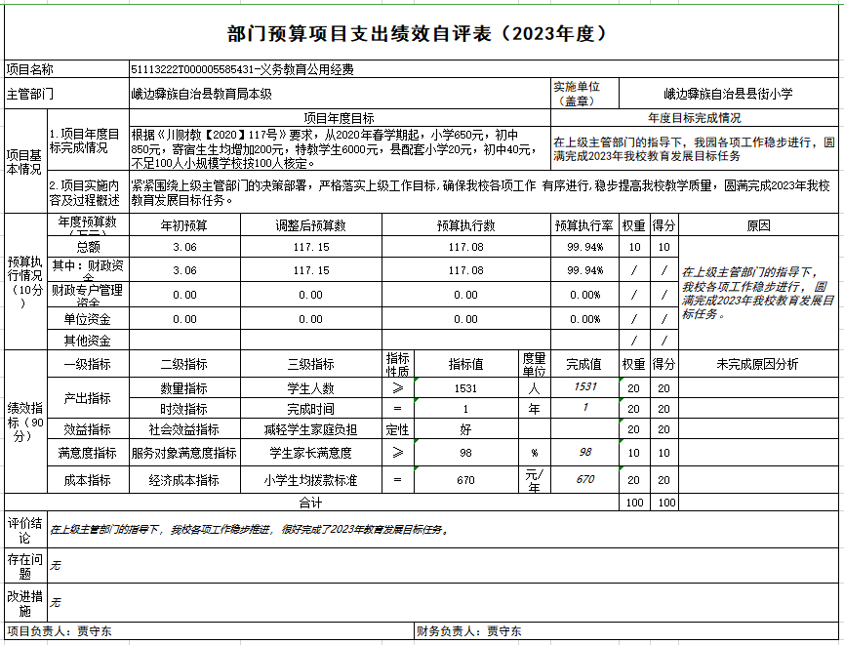

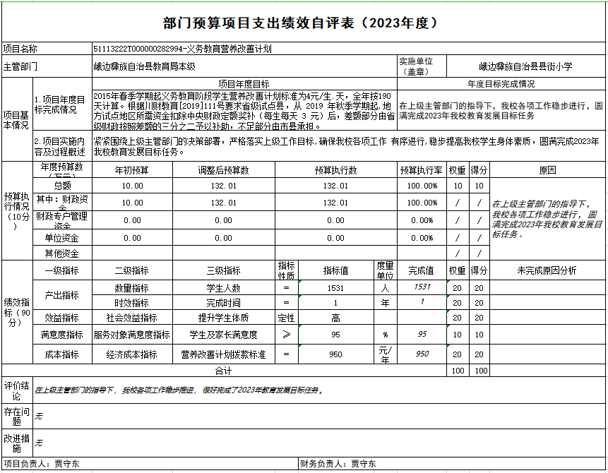

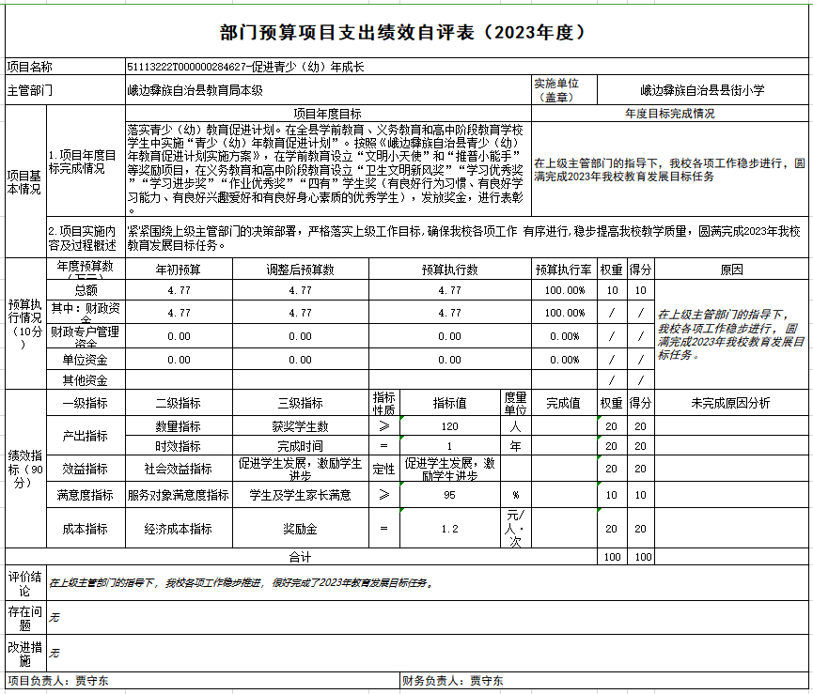

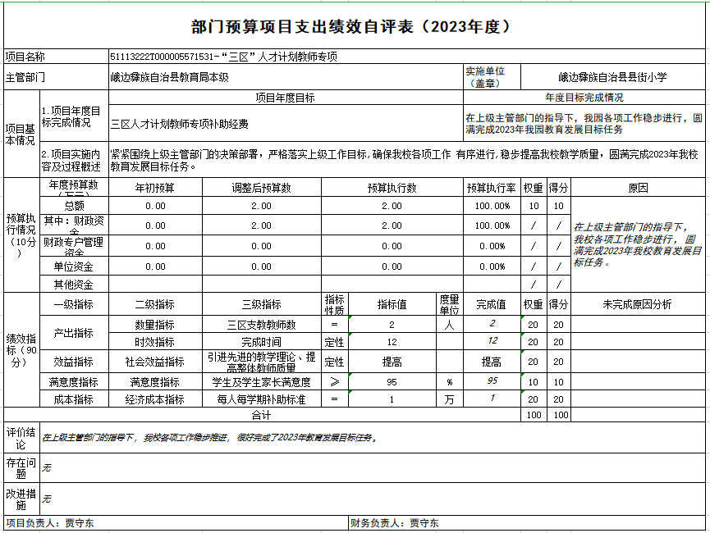

第五部分 附表

一、收入支出决算总表

二、收入决算表

三、支出决算表

四、财政拨款收入支出决算总表

五、财政拨款支出决算明细表

六、一般公共预算财政拨款支出决算表

七、一般公共预算财政拨款支出决算明细表

八、一般公共预算财政拨款基本支出决算表

九、一般公共预算财政拨款项目支出决算表

十、政府性基金预算财政拨款收入支出决算表

十一、国有资本经营预算财政拨款收入支出决算表

十二、国有资本经营预算财政拨款支出决算表

十三、财政拨款“三公”经费支出决算表

